Klettern trifft auf Yoga im Bergsteigerdorf
Kletter- und Yogaliebhaber haben Ende Mai im Wipptal die Möglichkeit, körperliche Herausforderung in der Kletterwand sowie mentale Balance auf der Yogamatte zu verbinden.
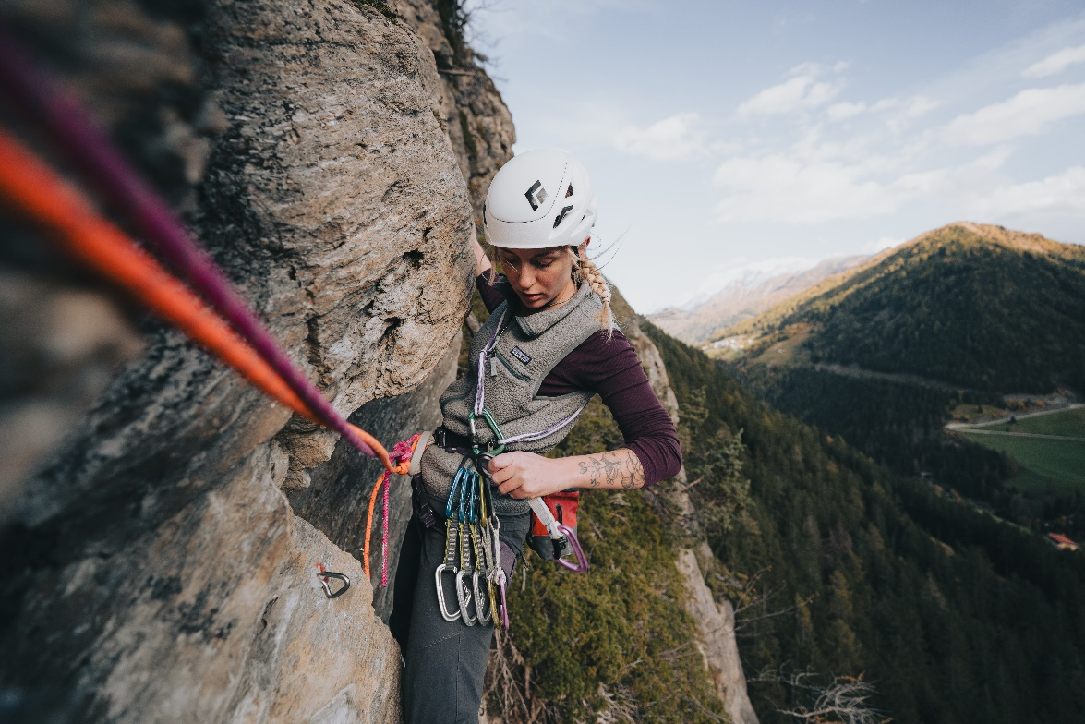
Die Kombination aus Klettern und Yoga verhilft zu einem besseren Körpergefühl und zu mehr Flexibilität. Gleichzeitig schafft der fünftägige Aufenthalt im Bergsteigerdorf St. Jodok, Schmirn, Valsertal die perfekte Auszeit vom Alltag.
Begonnen wird jeder Tag kraftvoll mit Yoga wobei der Fokus im Erkennen und Verstehen der eigenen Körpererfahrungen liegt. Yoga stärkt die Achtsamkeit und das Selbstbewusstsein, während die Entspannungseinheiten innere Ruhe und geistige Klarheit unterstützen. Dieser ganzheitliche Ansatz hilft, die Herausforderungen an der Kletterwand aber auch die Herausforderungen des Alltags in den Griff zu bekommen.
Nach einer energiereichen Yogastunde am Morgen und dem Wipptaler Bergfrühstück geht es bei gutem Wetter zur Stafflacher Wand in St. Jodok. Klettern in steilen Felswänden ist ein besonderes Erlebnis, der Klettergarten in St. Jodok ist die ideale Umgebung dafür.
Bei regnerischem Wetter findet sich in der Kletterhalle des Basecamps in Matrei die perfekte Kletter-und Boulderalternative unter Dach.
Nach einem gelungenen Klettertag wird das Erlebte bei einer Entspannungseinheit Revue passiert sowie das regionale Abendessen genossen. Auf 1.600 Metern, eingebettet zwischen Wald und Wiesen, wird dann im Berggasthof Steckholzer, einem Bio-Bergbauernhof, die Ruhe genossen und zugleich die Sehnsucht nach den Bergen gestillt.

Termin: 29.05. – 02.06.2024
Detaillierter Programmüberblick und Buchungsdetails sind hier zu finden.

